Tjedan školskog doručka

„Doručkom oko svijeta“ bila je tema ovogodišnjeg Tjedna školskog doručka koji se provodio od 13.-17. listopada 2025. U ovaj projekt uključili su se učenici drugog i trećeg razreda sa svojim učiteljicama Mirelom Marić i Katicom Vareševac.
Učenici drugog razreda su različitim aktivnostima na Satu razrednika obilježili „Tjedan školskog doručka“. Razgovarali su o raznolikoj hrani te što se može dogoditi s našim tijelom ako ne jedemo raznoliko. Potom su učenici ispunili anketu o doručku.
Učenici trećeg razreda su osmislili svoj jelovnik u TŠD izazovu. Složili su svoj doručak kao slagalicu od različite skupine hrane.

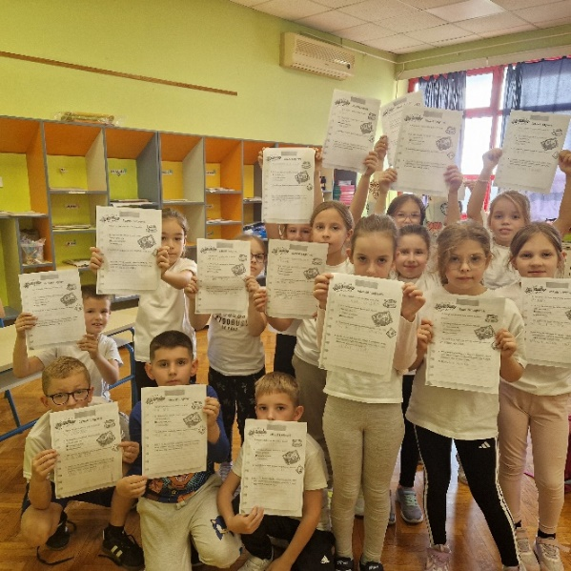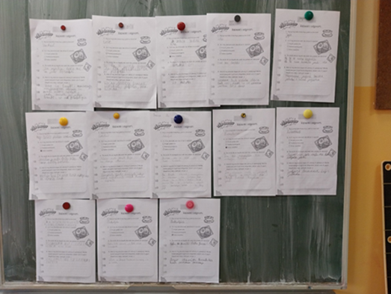

Zatim su istražili što se jede za školski obrok diljem svijeta i u skupinama napravili zanimljive plakate. Istražili su što se jede u Italiji, Španjolskoj, Japanu , Kini i na Tajlandu.
Saznali su što je svima zajedničko. Diljem svijet vodi se briga o školskom doručku. Namirnice su uglavnom od lokalnih proizvođača od koji se pripremaju svježi obroci za sve učenike u školi.
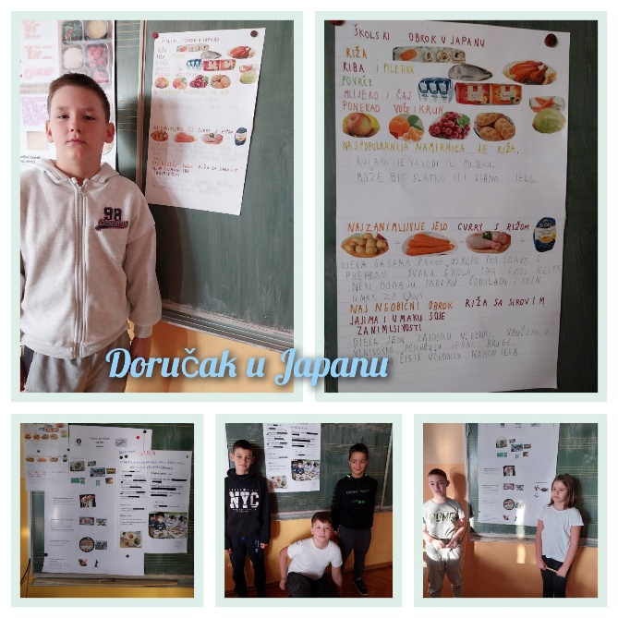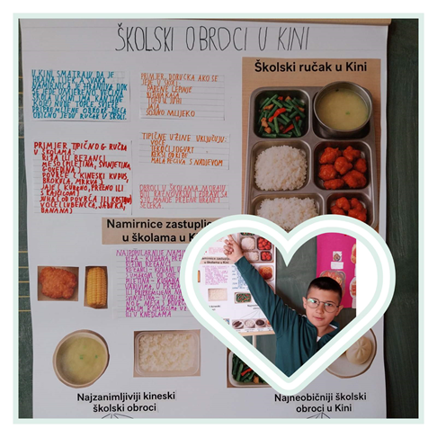
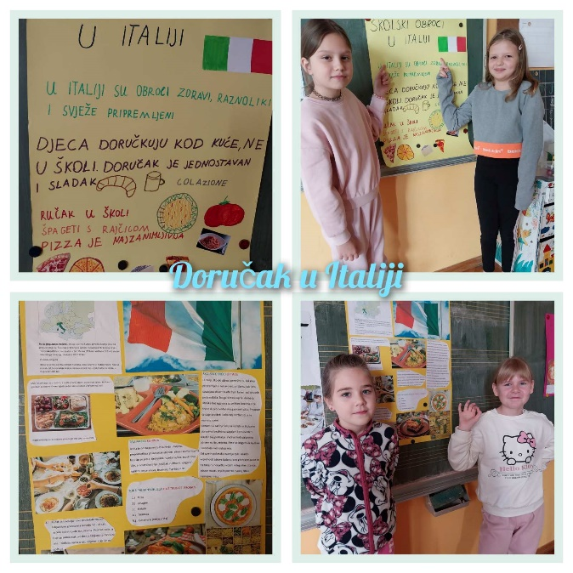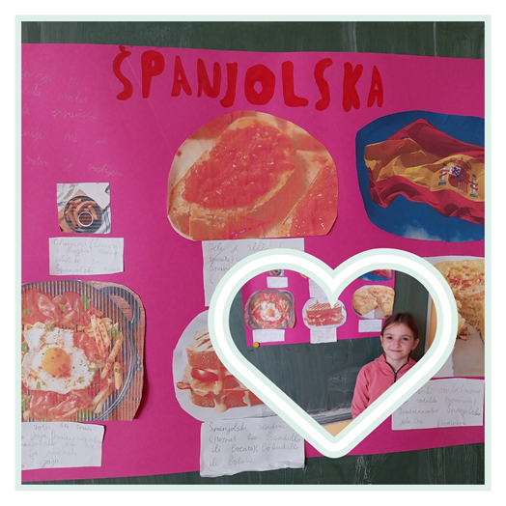

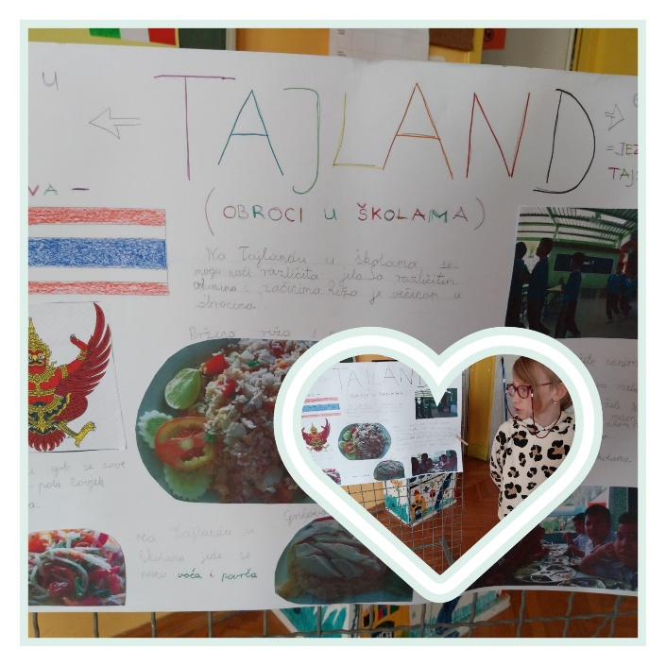
Nakon prezentacije u razredu svoje istraživanje predstavili su ostalim učenicima škole tako što su u predvorju blizu blagovaonice složili plakate u malu izložbu pod naslovom „Doručkom oko svijeta“.

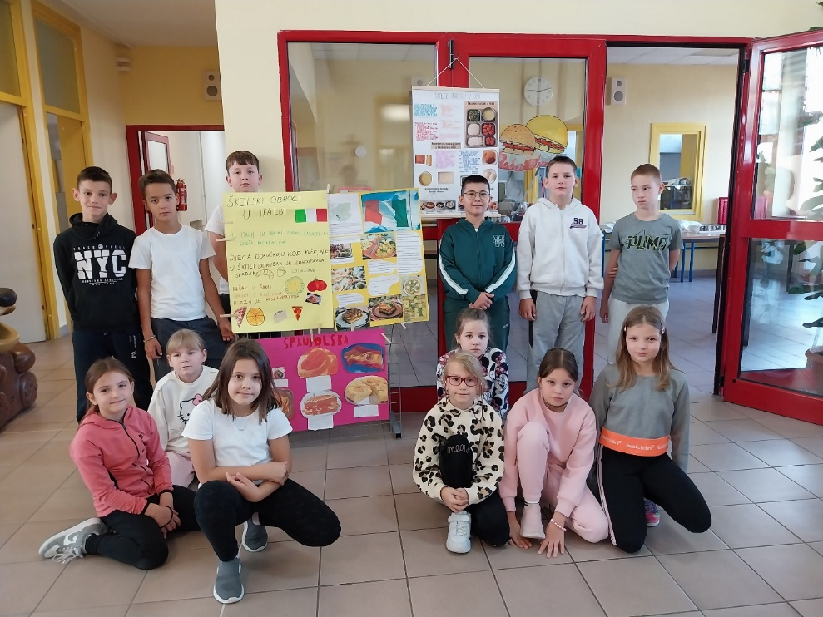

Doručak za svakoga – jednaki smo iako jedemo različito“ je nastavak istraživanja u kojem su učenici obaju razreda gledajući edukativni film „Ona uvijek nešto glumata“ saznali da neki ljudi ne mogu jesti određenu hranu i da ih u tome trebamo podržati i pokazati empatiju prema njemu. Nakon filma razgovarali su o alergijama i različitim prehrambenim navikama.

Učiteljica Katica je ispekla palačinke sa špinatom i svježim sirom, na kruh od buče namazala svježi sir sa vlascem i kriške mrkve ,a u jogurt stavila suhe i orašaste plodove.
Zajedno sa učenicima složila je KUŠAONICU.

Porcije su bile male.
Svako jelo je imalo karticu s opisom sastojaka i njihovim dobrobitima.
Učenici su kušali sva tri jela i pri tome ocjenjivali izgled, miris i okus .
Najbolje ocjenjeno jelo bio je kruh od buče sa svježim sirom i vlascem s dodatkom mrkve.

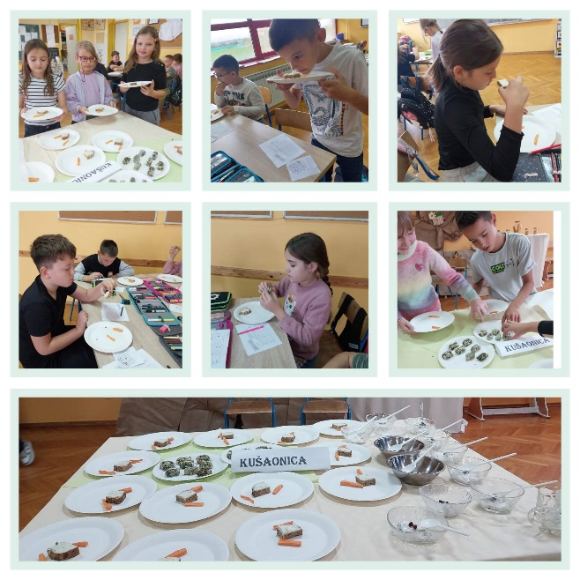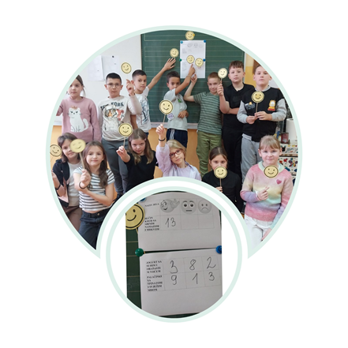

Zadnji dan učenici drugog i trećeg razreda odigrali su kviz znanja i rješavali križaljke te su osmislili Zid zahvalnosti sa lijepim porukama kuharima i kuharicama u obliku kuhinjskih pomagala.
Posebnu zahvalnost odali su hrani. Naglasili su :

Hvala što te imamo!

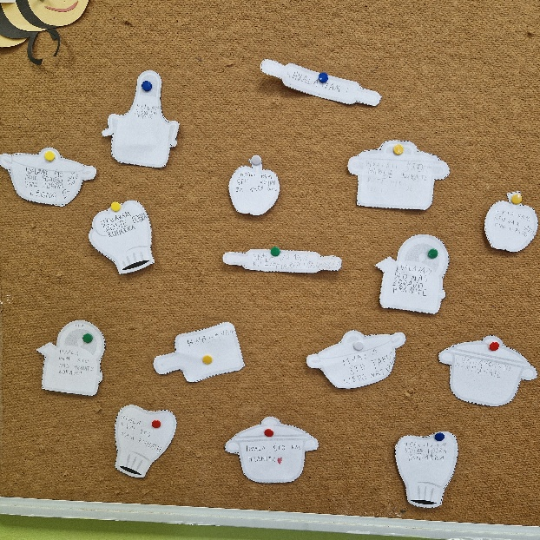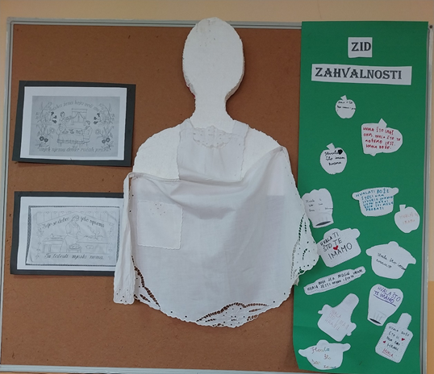

Tjedan školskog doručka provele i izvješće sastavile:

Mirela Marić, učiteljica 2.a razreda
Katica Vareševac, učiteljica 3.a razreda
Osnovna škola Mare Švel – Gamiršek
Vrbanja

